Parrocchia della

CATTEDRALE di PESCIA

12 giugno 2011

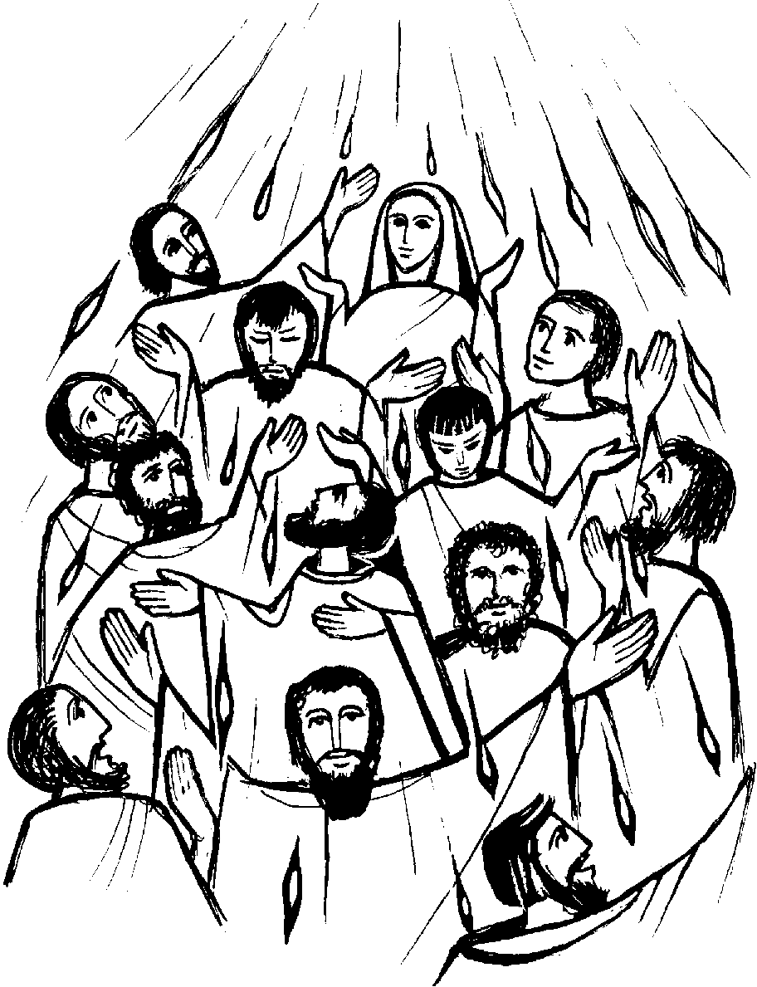
DOMENICA di
PENTECOSTE

RITI DI INTRODUZIONE
ALLELUIA A COLUI
Rit. Alleluia, alleluia a colui che risuscitò. Alleluia, alleluia , gloria al nome di Gesù.
Gloria al Padre e al Figlio e allo Spirito. Santo.

Nel nome del Padre e del Figlio e dello Spirito Santo. Amen.
Il Signore sia con voi.
E con il tuo spirito.

ATTO PENITENZIALE
Fratelli e sorelle, per celebrare degnamente i santi misteri, riconosciamo i nostri peccati.
Breve pausa di riflessione personale
Signore, che ci doni il tuo Spirito per la remissione dei peccati, abbi pietà di noi.
Signore, pietà.
Cristo, che tutto sostieni con la potenza della tua Parola, abbi pietà di noi.
Cristo, pietà.
Signore, che doni lo Spirito di santità, abbi pietà di noi. Signore, pietà.
Dio Onnipotente abbia misericordia di noi, perdoni i nostri peccati e ci conduca alla vita eterna. Amen.

Rit. Gloria! Gloria! in excelsis Deo! (bis)
1 E pace in terra agli uomini di buona volontà. Noi ti lodiamo, ti benediciamo, ti adoriamo, ti glorifichiamo, ti rendiamo grazie per la tua gloria immensa, Signore Dio, Re del cielo, Dio Padre onnipotente. (Rit.)
2 Signore, Figlio unigenito, Gesù Cristo, Signore Dio, Agnello di Dio, Figlio del Padre, tu che togli i peccati del mondo, abbi pietà di noi; tu che togli i peccati del mondo, accogli la nostra supplica; tu che siedi alla destra del Padre, abbi pietà di noi. (Rit.)
3 Perché tu solo il Santo, tu solo il Signore, tu solo l'Altissimo, Gesù Cristo, con lo Spirito Santo: nella gloria di Dio Padre. Amen. (Rit.)

COLLETTA
O Padre, che nel mistero della Pentecoste santifichi la tua Chiesa in ogni popolo e nazione, diffondi sino ai confini della terra i doni dello Spirito Santo e continua oggi, nella comunità dei credenti, i prodigi che hai operato agli inizi della predicazione del Vangelo. Per il nostro Signore Gesù Cristo... Amen.
LITURGIA DELLA PAROLA
Prima Lettura
Dagli Atti degli Apostoli
Mentre stava compiendosi il giorno della Pentecoste, si trovavano tutti insieme nello stesso luogo. Venne all’improvviso dal cielo un fragore, quasi un vento che si abbatte impetuoso, e riempì tutta la casa dove stavano. Apparvero loro lingue come di fuoco, che si dividevano, e si posarono su ciascuno di loro, e tutti furono colmati di Spirito Santo e cominciarono a parlare in altre lingue, nel modo in cui lo Spirito dava loro il potere di esprimersi.
Abitavano allora a Gerusalemme Giudei osservanti, di ogni nazione che è sotto il cielo. A quel rumore, la folla si radunò e rimase turbata, perché ciascuno li udiva parlare nella propria lingua. Erano stupiti e, fuori di sé per la meraviglia, dicevano: «Tutti costoro che parlano non sono forse Galilei? E come mai ciascuno di noi sente parlare nella propria lingua nativa? Siamo Parti, Medi, Elamìti; abitanti della Mesopotàmia, della Giudea e della Cappadòcia, del Ponto e dell’Asia, della Frìgia e della Panfìlia, dell’Egitto e delle parti della Libia vicino a Cirène, Romani qui residenti, Giudei e prosèliti, Cretesi e Arabi, e li udiamo parlare nelle nostre lingue delle grandi opere di Dio».
Parola di Dio. Rendiamo grazie a Dio

Salmo Responsoriale
Manda il tuo Spirito, Signore, *
a rinnovare la terra.
Benedici il Signore, anima mia! Sei tanto grande, Signore, mio Dio! Quante sono le tue opere, Signore! Le hai fatte tutte con saggezza; la terra è piena delle tue creature. R/.
Togli loro il respiro: muoiono, e ritornano nella loro polvere. Mandi il tuo spirito, sono creati, e rinnovi la faccia della terra. R/.
Sia per sempre la gloria del Signore; gioisca il Signore delle sue opere. A lui sia gradito il mio canto, io gioirò nel Signore. R/.

Seconda Lettura
Dalla prima lettera di san Paolo apostolo ai Corinzi
Fratelli, nessuno può dire: «Gesù è Signore!», se non sotto l’azione dello Spirito Santo.
Vi sono diversi carismi, ma uno solo è lo Spirito; vi sono diversi ministeri, ma uno solo è il Signore; vi sono diverse attività, ma uno solo è Dio, che opera tutto in tutti. A ciascuno è data una manifestazione particolare dello Spirito per il bene comune.
Come infatti il corpo è uno solo e ha molte membra, e tutte le membra del corpo, pur essendo molte, sono un corpo solo, così anche il Cristo. Infatti noi tutti siamo stati battezzati mediante un solo Spirito in un solo corpo, Giudei o Greci, schiavi o liberi; e tutti siamo stati dissetati da un solo Spirito.
Parola di Dio. Rendiamo grazie a Dio

Sequenza (in piedi)
Vieni, Santo Spirito, / manda a noi dal cielo / un raggio della tua luce.
Vieni, padre dei poveri, / vieni, datore dei doni, / vieni, luce dei cuori.
Consolatore perfetto; / ospite dolce dell'anima, / dolcissimo sollievo.
Nella fatica, riposo, / nella calura, riparo, / nel pianto, conforto.
O luce beatissima, / invadi nell'intimo / il cuore dei tuoi fedeli.
Senza la tua forza, / nulla è nell'uomo, / nulla senza colpa.
Lava ciò che è sòrdido, / bagna ciò che è arido, / sana ciò che sànguina.
Piega ciò che è rigido, / scalda ciò che è gelido, / drizza ciò ch'è sviato.
Dona ai tuoi fedeli / che solo in te confidano / i tuoi santi doni.
Dona virtù e premio, / dona morte santa, / dona gioia eterna.

Canto al Vangelo
Vieni, Santo Spirito, riempi i cuori dei tuoi fedeli e accendi in essi il fuoco del tuo amore.

Vangelo
Dal vangelo secondo Giovanni
La sera di quel giorno, il primo della settimana, mentre erano chiuse le porte del luogo dove si trovavano i discepoli per timore dei Giudei, venne Gesù, stette in mezzo e disse loro: «Pace a voi!». Detto questo, mostrò loro le mani e il fianco. E i discepoli gioirono al vedere il Signore.
Gesù disse loro di nuovo: «Pace a voi! Come il Padre ha mandato me, anche io mando voi». Detto questo, soffiò e disse loro: «Ricevete lo Spirito Santo. A coloro a cui perdonerete i peccati, saranno perdonati; a coloro a cui non perdonerete, non saranno perdonati».
Parola del Signore. Lode a te o Cristo

Io credo in Dio, Padre onnipotente, creatore del cielo e della terra; e in Gesù Cristo, suo unico Figlio, nostro Signore, il quale fu concepito di Spirito Santo, nacque da Maria Vergine, patì sotto Ponzio Pilato, fu crocifisso, morì e fu sepolto; discese agli inferi; il terzo giorno risuscitò da morte; salì al cielo, siede alla destra di Dio Padre onnipotente; di là verrà a giudicare i vivi e i morti. Credo nello Spirito Santo, la santa Chiesa cattolica, la comunione dei santi, la remissione dei peccati, la risurrezione della carne, la vita eterna. Amen.

PREGHIERA DEI FEDELI
Fratelli e sorelle, lo Spirito Santo che è stato riversato nei nostri cuori ci chiama ad essere veri testimoni di Cristo.
Preghiamo insieme dicendo:
Donaci, Padre, il tuo Santo Spirito.
Per la Chiesa: perché animata dallo Spirito generi alla vita divina una moltitudine di figli e cresca nell’unità di un solo Corpo, preghiamo.
Per i ragazzi e le ragazze della nostra Parrocchia che oggi ricevono il sacramento della Cresima: con il dono dello Spirito Santo possano sempre mantenere le promesse che oggi si assumono, preghiamo.
Per noi: perché sull’esempio della Vergine Maria ci lasciamo guidare dallo Spirito Santo per essere veramente cristiani, preghiamo.
 O Padre, accogli la supplica di questa tua famiglia: fa che con l’aiuto dello Spirito Santo cammini nella fede, speranza e carità. Per Cristo nostro Signore. Amen.

LITURGIA EUCARISTICA
VIENI SPIRITO D'AMORE
Rit. Vieni, vieni, Spirito d'amore, ad insegnar le cose di Dio. Vieni, vieni, Spirito di pace, a suggerir le cose che lui ha detto a noi.
1 Noi ti invochiamo, Spirito di Cristo, vieni tu dentro di noi. Cambia i nostri occhi, fa che noi vediamo la bontà di Dio per noi.
2 Vieni, o Spirito, dai quattro venti e soffia su chi non ha vita. Vieni, o Spirito, e soffia su di noi, perché anche noi riviviamo.
3 Insegnaci a sperare, insegnaci ad amare, insegnaci a lodare Iddio. Insegnaci a pregare, insegnaci la via, insegnaci tu l'unità.

Pregate, fratelli e sorelle, perché questa nostra famiglia, radunata nel nome di Cristo, possa offrire il sacrificio gradito a Dio Padre onnipotente. Il Signore riceva dalle tue mani questo sacrificio a lode e gloria del suo nome, per il bene nostro e di tutta la sua santa Chiesa.

SULLE OFFERTE (in piedi)
Manda, o Padre, lo Spirito Santo promesso dal tuo Figlio, perché riveli pienamente ai nostri cuori il mistero di questo sacrificio, e ci apra alla conoscenza di tutta la verità. Per Cristo nostro Signore. Amen.

PREGHIERA EUCARISTICA
Il Signore sia con voi.
E con il tuo spirito.
In alto i nostri cuori.
Sono rivolti al Signore.
Rendiamo grazie al Signore nostro Dio.
È cosa buona e giusta.
È veramente cosa buona e giusta, nostro dovere e fonte di salvezza, rendere grazie sempre e in ogni luogo a te, Signore, Padre santo, Dio onnipotente ed eterno. Oggi hai portato a compimento il mistero pasquale e su coloro che hai reso figli di adozione in Cristo tuo Figlio hai effuso lo Spirito Santo, che agli albori della Chiesa nascente ha rivelato a tutti i popoli il mistero nascosto nei secoli, e ha riunito i linguaggi della famiglia umana nella professione dell'unica fede. Per questo mistero, nella pienezza della gioia pasquale, l'umanità esulta su tutta la terra e con l'assemblea degli angeli e dei santi canta l'inno della tua gloria:
Santo, Santo, Santo il Signore Dio dell'universo. I cieli e la terra sono pieni della tua gloria. Osanna nell'alto dei cieli. Benedetto colui che viene nel nome del Signore. Osanna nell'alto dei cieli.

RITI DI COMUNIONE
VENI CREATOR
1 O Spirito paraclito le nostre menti visita: di grazia colma l’anima di chi creasti provvido.
2Consolatore ottimo sei dono dell’Altissimo sorgente, fuoco, carità consacrazione intima.
3 O donator benefico di sette doni mistici, sul labbro degli apostoli le lingue tu moltiplichi.
4 I nostri sensi illumina d’amore i cuori penetra, rafforza i corpi deboli col tuo potente impeto.
5 Le forze ostili dissipa la pace dona all’anima con te per guida, o Spirito, scampiamo dal pericolo.
6 A noi rivela, o Spirito, il Padre e l’Unigenito, uniti a te nell’intimo d’amore inestinguibile. Amen.

DOPO LA COMUNIONE
O Dio, che hai dato alla tua Chiesa la comunione ai beni del cielo, custodisci in noi il tuo dono, perché in questo cibo spirituale che ci nutre per la vita eterna sia sempre operante in noi la potenza del tuo Spirito. Per Cristo nostro Signore. Amen.

RITI DI CONCLUSIONE
Il Signore sia con voi.
E con il tuo spirito.
Vi benedica Dio onnipotente Padre e Figlio e Spirito Santo. Amen.
Nel nome del Signore: andate in pace, alleluia, alleluia.
Rendiamo grazie a Dio, alleluia, alleluia.

